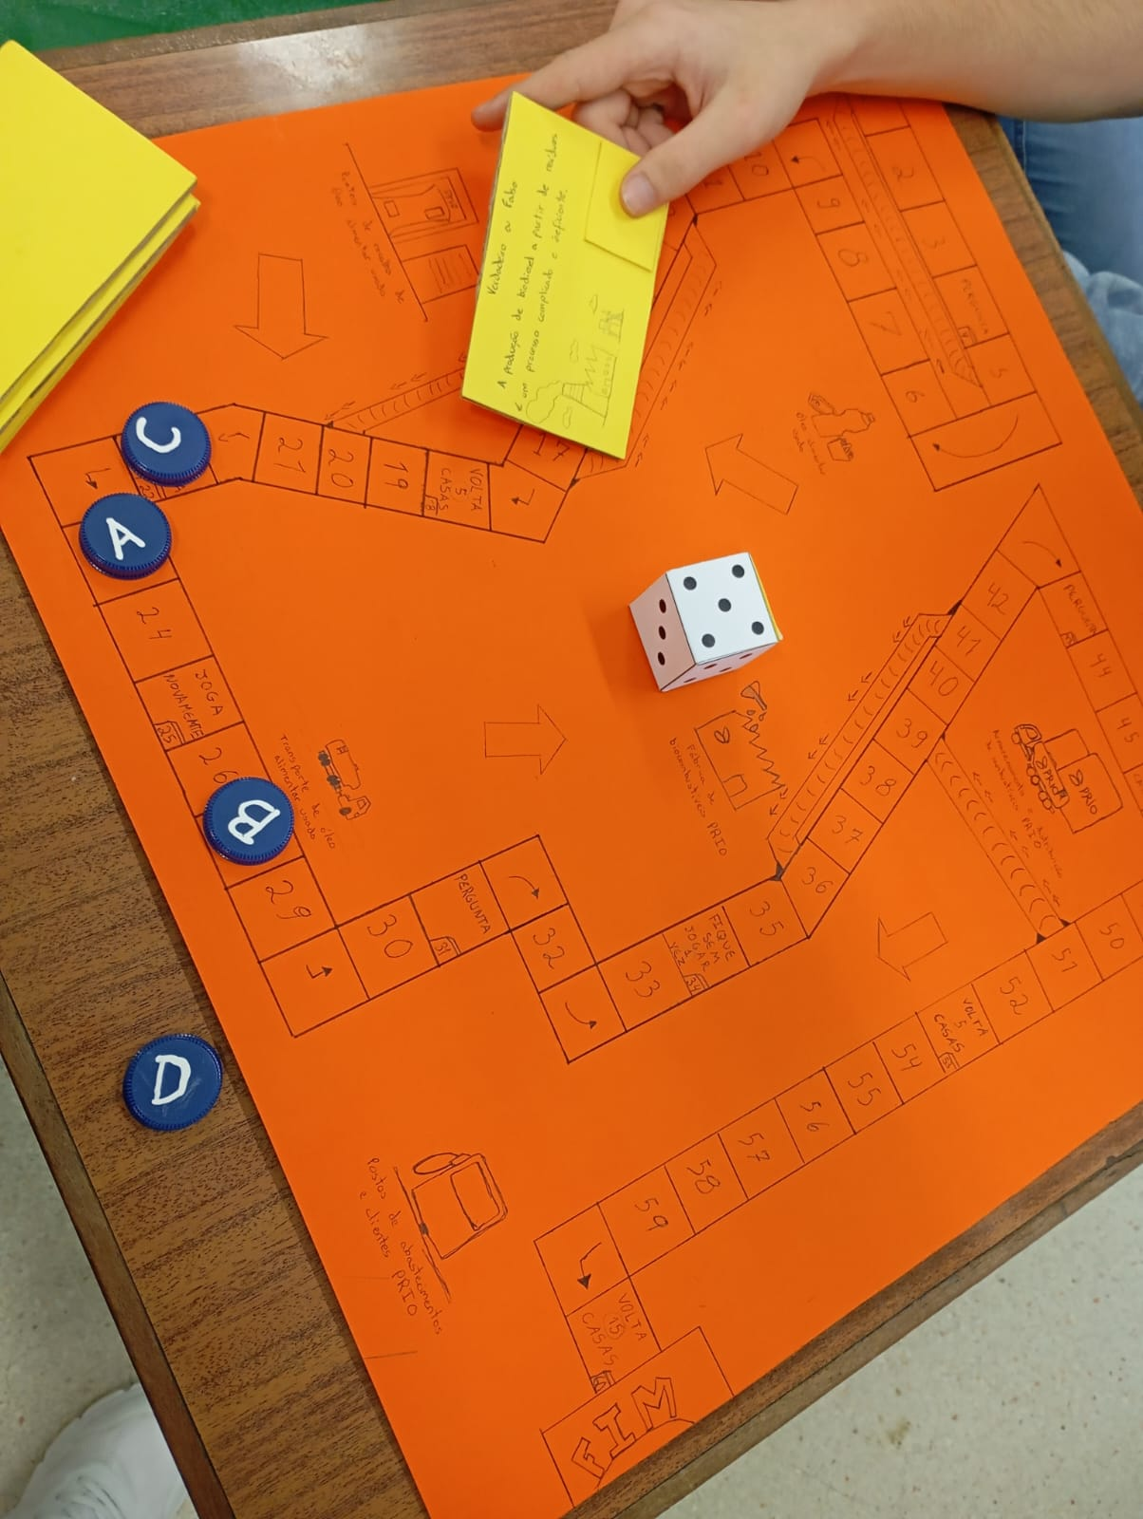
JOGO DA GLÓRIA-RECICLAGEM DE ÓLEOS

é um jogo de tabuleiro projetado para conscientizar os jogadores sobre a importância da reciclagem de óleo de cozinha usado. Destinado a jogadores de todas as idades, o jogo aborda questões ambientais e promove a sustentabilidade.

2. Objetivo:
Informar os jogadores de como o óleo usado é reciclado.

3. Componentes:

Um tabuleiro de jogo representando o trajeto da reciclagem.
Cartas de papelão.
Peças de jogador (tampa reciclada).
Dado.

4. Preparação:
Coloque o tabuleiro no centro da mesa.
Cada jogador lança o dado é quem tirar a maior pontuação começa.
Posicione as peças de jogador no ponto de partida.

5. Regras do Jogo:
Os jogadores se revezam jogando os dados e movendo suas peças pelo tabuleiro.
Ao cair em locais de pergunta, o jogador deve responder uma pergunta, se a resposta for incorreta retorna 2 casas, se for correta avança 1 casa.
Devem as seguir as instruções das casas com modificações.

Criadores
Kenzo Silva;
Leandro Martins;
Bruno Mendes;
Celso Novo;
Ernane Araújo;
Igor.

Escolhemos este estilo de jogo por ser mais fácil e simples de projetar.

